花蓮縣宜昌國小101年度E化創新學校成果發表會實施計畫
壹、計劃依據：
一、依據教育部101年3月21日臺電字第1010050914號函辦理。
二、依據101年4月9日府教社字第1010060174號函辦理。
貳、計畫目的：
一、展示資訊工具在提升教學成效上所扮演的角色，以「同儕合作學習教學模式」範例，提供教學上參考。
二、以本校推動多年「假期花路米」及「本土使命式學習活動」為例，說明資訊工具在「主題式學習活動」之運用；也藉由「主題式學習活動」的推動提升學生之資訊能力、合作能力、解決問題能力及口頭發表能力。
三、希望藉由國小「E化創新學校」的實驗計畫與行動研究成果，作為未來各校在資訊工具運用於教學習實施之參考。
參、成果發表時間：101年11月28日（星期三）下午13：40 ~ 16：40
肆、成果發表地點：花蓮縣宜昌國民小學會議室
校址：花蓮縣吉安鄉宜昌一街45號
伍、成果發表學校：教育部E化創新學校-花蓮縣宜昌國民小學
陸、辦理單位：
指導單位：教育部
主辦單位：花蓮縣政府教育處
承辦單位：花蓮縣宜昌國民小學
柒、參加對象：花蓮縣各級中小學教師、宜蘭縣立壯圍國民中學、宜蘭縣冬山鄉順安國民小學，預計70人
捌、報名方式：
一、參加人員請一律在11月25日前於全國教師進修網報名
二、全程參與者，核予研習時數3小時。
玖、活動流程：
時間 | 內容 | 主持人 | 活動地點
13：40-13：55 | 報到 | 宜昌國小團隊
13：55-14：00 | 長官及校長介紹與致詞 | 宜昌國小 謝校長瑞榮 | 會議室
14：00-14：20 | E化創新學校執行成果簡報 | 宜昌國小教務主任楊正淇 | 會議室
14：20-15：00 | 同儕合作學習模式教學觀摩 | 徐淑芳老師  葉蘭瑛老師 | 六年四班  教室
15：10-15：40 | 「假期花路米」主題式研究發表 | 1.「吉安車站」：六年五班柳詠欣、吳明翰、林芝寧、何維敏。  2.「臺北古蹟之旅」：五年三班楊則勛。 | 會議室
15：40-16：00 | 本土使命式主題式研究發表 | 「花蓮溪月眉段魚鷹觀察」：王智畇、魏思惟、呂雯、何易宸、林欣汝。 | 會議室
16：00-16：30 | 綜合座談 | 宜昌團隊
16：30 | 賦歸
拾、交通資訊：
一、開車（請參閱地圖）：

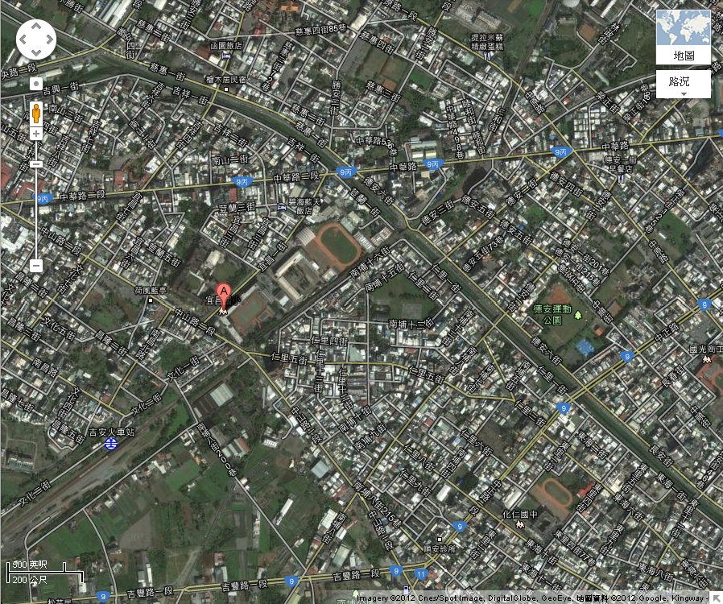

二、火車：本校緊鄰吉安火車站，約步行五分鐘即可到達本校。
拾壹、聯絡人資訊：
E化創新學校計畫召集人楊正淇主任03-8520209＃201
成果發表會報名負責人張毓欣老師03-8520209＃205

壹拾貳、 經費來源：本活動由「101年度E化創新學校」相關經費項下支應。
壹拾參、 本活動計畫 呈花蓮縣教育處核定後實施，修正時亦同。

